УВАЖАЕМЫЕ РОДИТЕЛИ!
Просим вас принять участие в
ОПРОСЕ
о качестве условий оказания услуг организацией:
Детский сад №7 «Радуга»

Пройти опрос вы можете:
1) Непосредственно в самой организации
2) На сайте организации: мкдоу-радуга.рф
3) Отсканировав вашим мобильным устройством QR-код
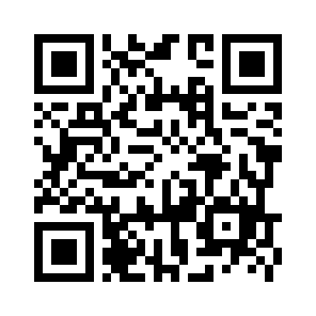
Для считывания QR-кода необходимо мобильное устройство (смартфон или планшет) под управлением Android, iOS или Windows Phone, оснащенное камерой.
Для считывания мы рекомендуем использовать приложение “Яндекс”, которое можно скачать для любого из устройств. В меню приложения есть пункт «Сканер QR-кода», который активирует возможность сканировать код. После сканирования вам нужно будет перейти по ссылке и заполнить анкету.

ДЛЯ ЗАПОЛНЕНИЯ АНКЕТЫ ВАШЕ УСТРОЙСТВО ОБЯЗАТЕЛЬНО ДОЛЖНО БЫТЬ ПОДКЛЮЧЕНО К СЕТИ ИНТЕРНЕТ

